
SECRETARIA MUNICIPAL DE EDUCAÇÃO
MUNICÍPIO DE VERA CRUZ DO OESTE-PR
PROGRAMA NACIONAL DE ALIMENTAÇÃO ESCOLAR – PNAE

Teste de aceitabilidade em escolas municipais de Vera Cruz do Oeste/PR
Jaqueline Piati
Nutricionista CRN 8- 5644

Foi realizado no dia 05 e 06 de maio de 2026, nas escolas municipais Atílio Carnelose e Couto Pinna, o teste de aceitabilidade referente a introdução de novo alimento na merenda escolar.
O teste foi aplicado na escola municipal Atilio Carnelose no dia 05/05/26 no período vespertino. Avaliação utilizada foi a escala hedônica (Anexo 1), a fim de revelar, em nível sensorial, a satisfação das crianças com lanche servido. A mesma, foi aplicada no horário de intervalo.
Por conta da grande demanda de alunos e períodos, o teste foi efetuado gradativamente, apenas nas escolas Couto Pinna e Atílio Carnelose foram avaliados o mesmo preparo: Milho em espiga cozido.
As escolas municipais atendem crianças de 4 á 11 anos de idade distribuídos conforme a faixa etária nas instituições já citadas, em infantil IV e V e 1° a 5° ano.
Os resultados foram tabulados entre as escolas. Não sendo possível classifica-los por turmas, apenas período (manhã/tarde).
A Escola Municipal Atilio Carnelose, contém ao total, 248 alunos matriculados entre eles no período vespertino contêm 126 alunos, deste 97 participaram da pesquisa. As demais não foram contabilizadas por não estarem presente no dia da pesquisa, ou por não consumirem o lanche da escola (livre arbítrio).
A escola apresentou bons resultados, sendo 86% a soma dos votos “ótimo” e “bom” e somente 14% “ruim”.

Gráfico 1: Escola Municipal Atilio Carnelose.

ESCOLA MUNICIPAL ATÍLIO CARNELOSE
PREPARAÇÃO: MILHO COZIDO
TURNO DE REALIZAÇÃO DO TESTE: VESPERTINO
NÚMERO TOTAL DE ALUNOS DO TURNO: 126
TOTAL DE VOTOS
ÓTIMO: 60 – 62%
BOM: 23 – 24%
RUIM: 14 – 14%
FALTARAM E/OU NÃO AVALIARAM: 29

A Escola Municipal José Do Couto Pinna consta, atualmente com 127 alunos matriculados e participaram da pesquisa 117crianças, as demais não foram contabilizadas por não estarem presente no dia da pesquisa, ou por não consumirem o lanche da escola (livre arbítrio).
A escola apresentou bons resultados, sendo 91% a soma dos votos “ótimo” e “bom” e somente 9% “ruim”.
Gráfico 2: Escola Municipal José Do Couto Pinna

ESCOLA MUNICIPAL JOSÉ DO COUTO PINNA – ESCOLA INTEGRAL
PREPARAÇÃO: MILHO COZIDO
TURNO DE REALIZAÇÃO DO TESTE: MANHÃ
NÚMERO TOTAL DE ALUNOS: 127
TOTAL DE VOTOS
ÓTIMO: 86 – 74 %
BOM: 20 – 17%
RUIM: 11 – 9 %
FALTARAM E/OU NÃO AVALIARAM: 10

De acordo com os dados expostos, compreende-se que o grau de aceitabilidade do milho em espiga, é considerada acima da média, representando mais da metade, especificamente 69% de votos “ótimo” e 20,5% de votos “bom”, somando 89,5% de votos positivos, e somente 10,5% de votos ruins. Dito isso, percebe-se que é viável acrescentar milho cozido em espiga no cardápio de alimentação escolar.

Anexo 1
- Materiais utilizados para a avaliação
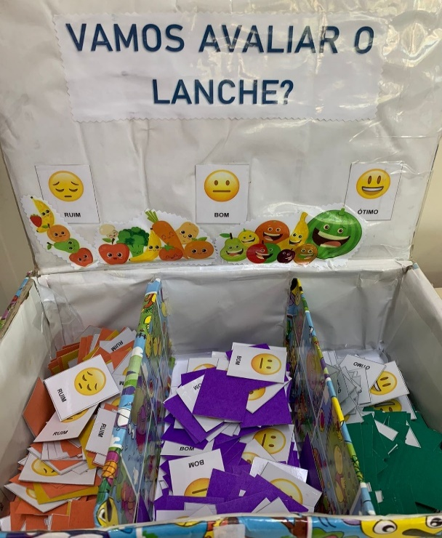
- Escala hedônica e fixas para votação
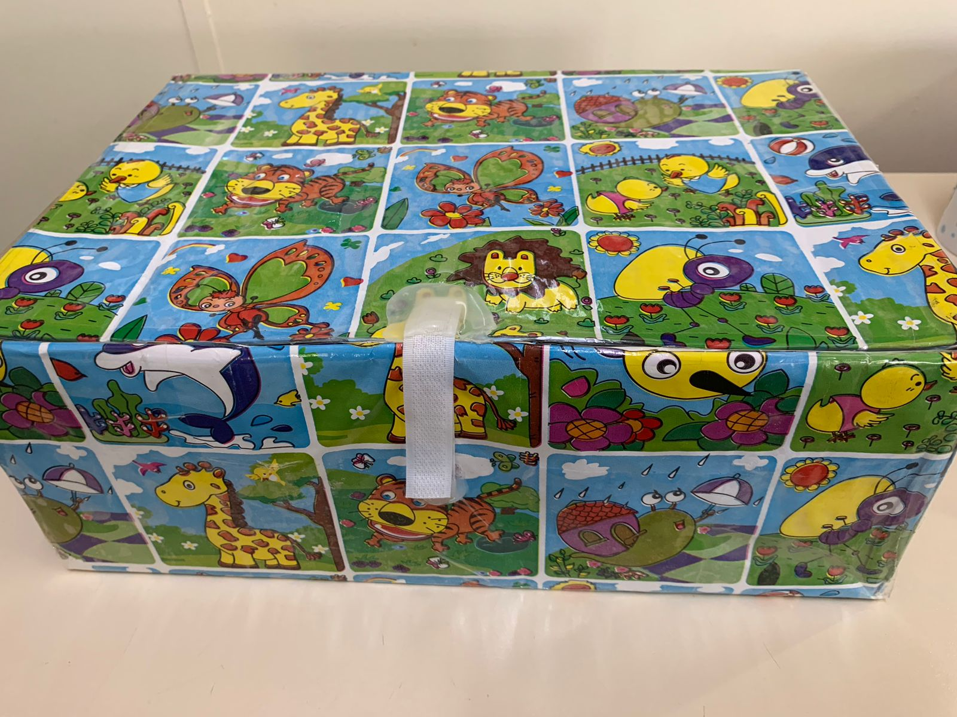

ESCOLA ATILIO CARNELOSE
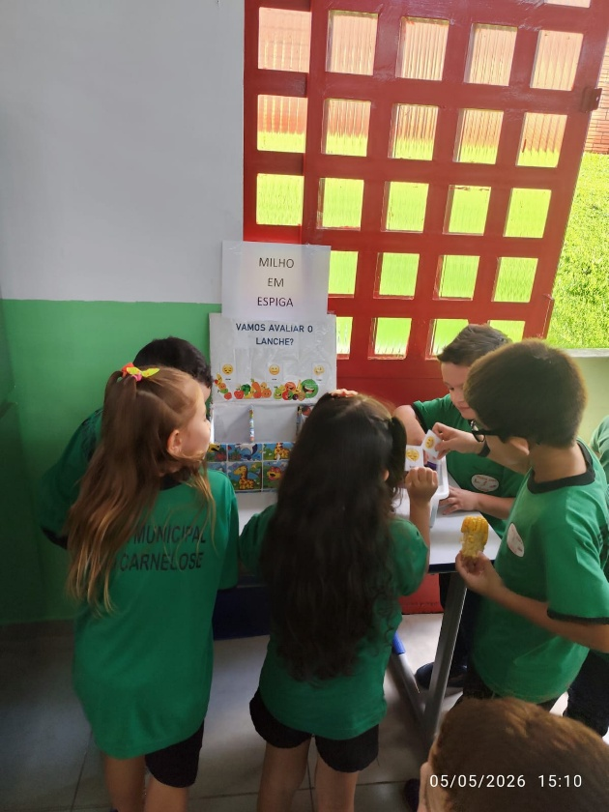 | 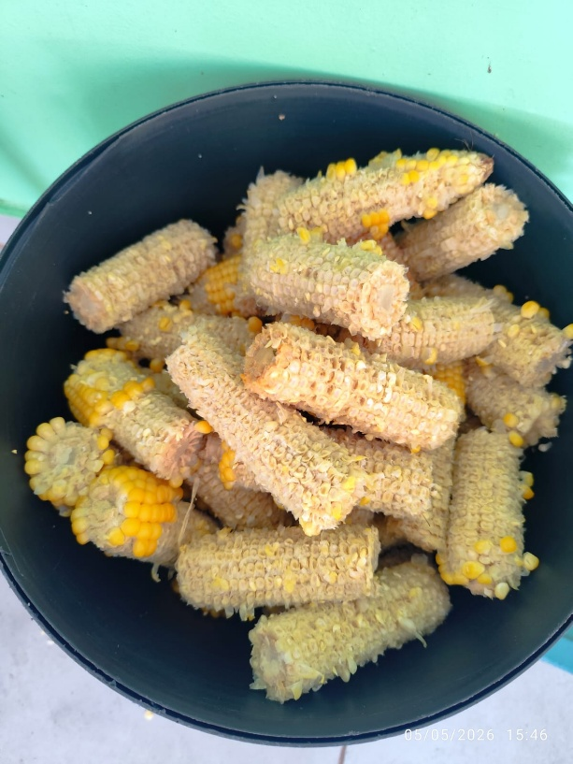

ESCOLA COUTO PINNA
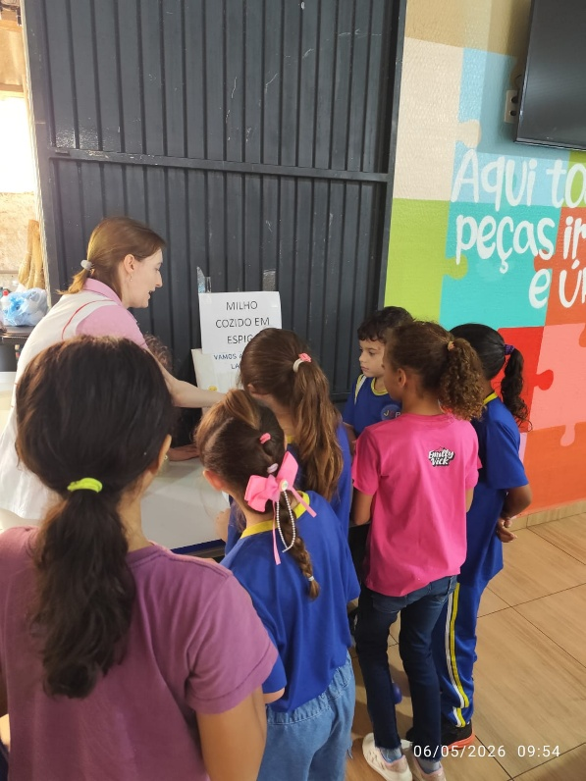 | 